哈尔滨工业大学 计算学部
2024年秋季学期《开源软件开发实践》
Lab 1：Git实战

姓名 | 学号 | 联系方式
杨珂 | 2022211853 | 2821764079@qq.com

目 录

1 实验要求 1
2 安装Git 1
2.1 本地机器上安装git 1
2.2 申请github帐号 1
3 Git操作过程 1
3.1 实验场景(1)：仓库创建与提交 1
3.2 实验场景(2)：分支管理 1
3.3 实验场景(3)：在线Git练习 1
4 小结 2

[文档全部完成之后，请更新上述区域]

实验要求
- 熟练掌握Git基本操作：学习使用Git的常用命令，如初始化仓库（git init）、添加文件到暂存区（git add）、提交文件（git commit）等。
- 掌握分支管理：学会创建和切换分支（git branch、git checkout）、合并分支（git merge），处理冲突等。
- 理解Git的核心原理：了解Git如何管理代码版本、分支和合并冲突的机制。
- 使用GitHub托管项目：掌握将本地仓库推送到GitHub远程仓库（git push），从GitHub拉取代码（git pull）的操作，进行团队协作。
- 初始化仓库：通过git init在本地创建一个Git仓库。
- 文件跟踪与提交：使用git add和git commit命令将文件添加到暂存区并提交到版本库，记录代码的变化历史。
- 创建和管理分支：通过git branch命令创建新的功能分支，并通过git checkout切换分支进行开发。
- 合并分支：在主分支中合并功能分支，通过git merge命令合并代码，并解决合并冲突。
- 推送与拉取代码：将本地仓库推送到远程仓库（git push），并从远程仓库拉取最新代码（git pull），实现团队协作。
- 项目协作：通过GitHub平台与其他团队成员进行项目协作，处理分支冲突和团队开发中的版本管理。

安装Git

本地机器上安装git
如果在linux系统下安装git，给出安装命令和安装后的运行界面；
如果在windows下安装git，给出安装的git版本号和在本地机器上安装git后的运行界面（给出主要界面即可）；

本人被封号提交用的名称为Lab1-yk2022211853
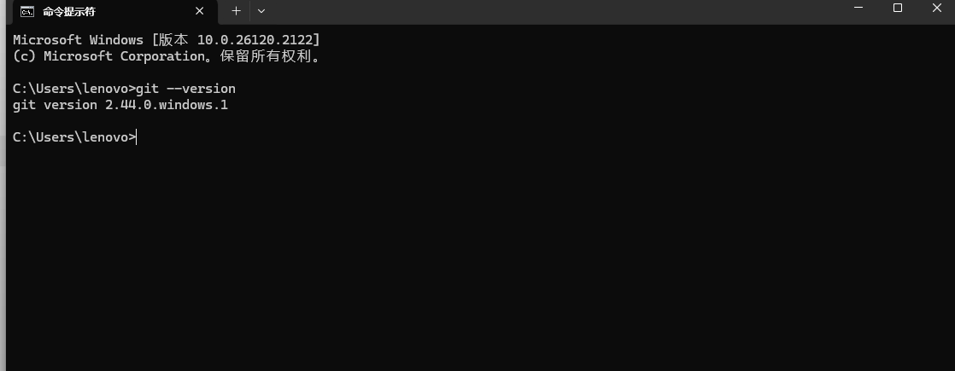
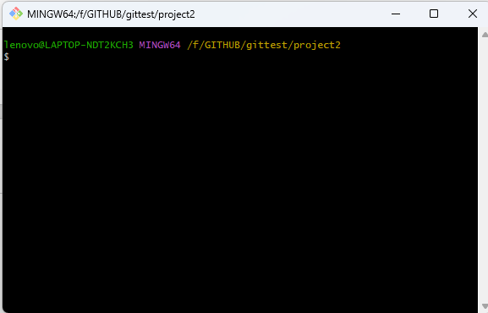

申请github帐号
给出自己在github上申请的帐号名称和本次实验中创建仓库的URL地址。
给出github网站上你的账号信息和项目信息的截图。

账号名称：yk2022211853
创建仓库的URL地址:https://github.com/OSSDP/Lab1-yk2022211853.git
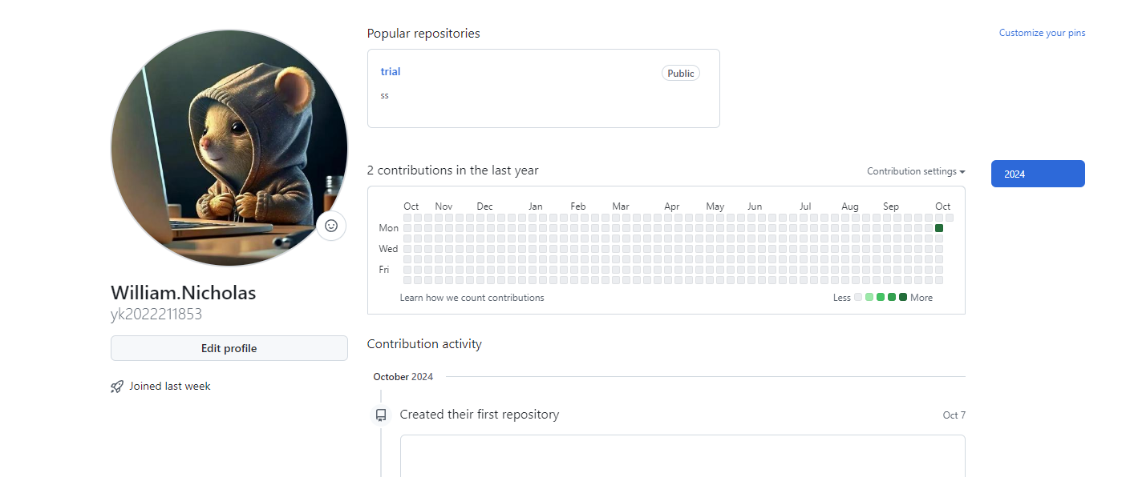

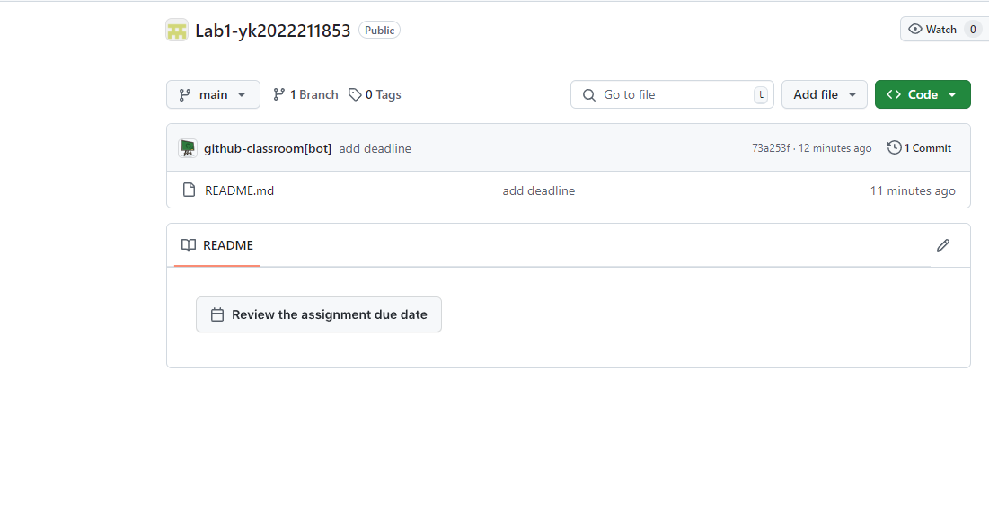

Git操作过程

实验场景(1)：仓库创建与提交
给出1.1~1.9的操作命令，并给出执行界面的截图（命令输入界面和结果界面）
R1 git init git add .
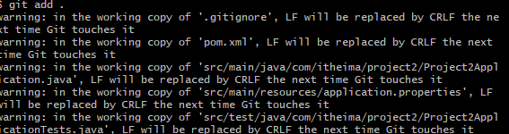

R2 git commit -m “ ”
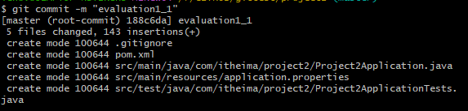
R3 git status git diff
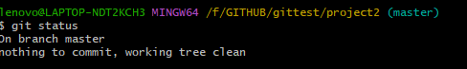
R4 git add . git commit -m “ ”
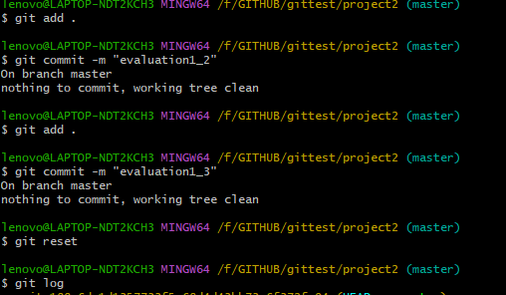
R5 git add . git commit -m “ ”
R6 git reset
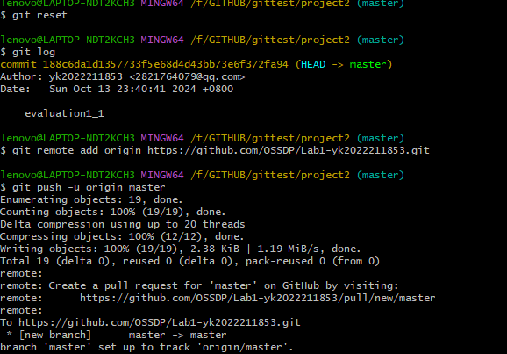
R7 git log
R8 git remote add origin https://github.com/OSSDP/Lab1-yk2022211853.git
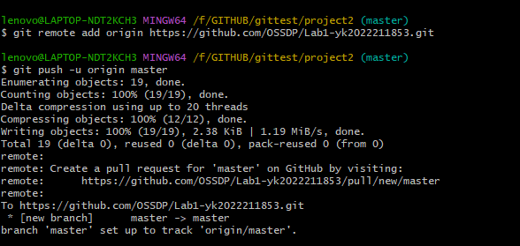
R9 git push -u origin master

实验场景(2)：分支管理
给出2.1~2.12的操作命令，并给出执行界面的截图（命令输入界面和结果界面）
R1 git branch git checkout master
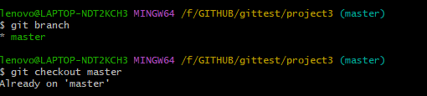
R2 git checkout
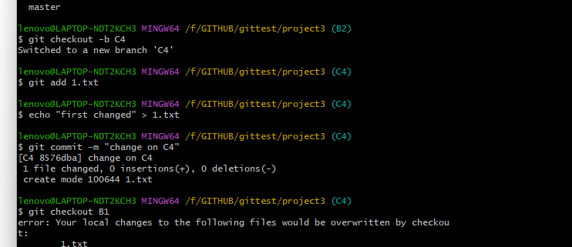
R3 git checkout
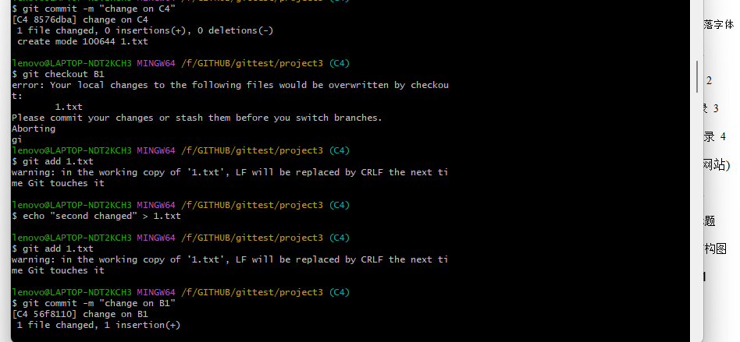
R4 git add git commit
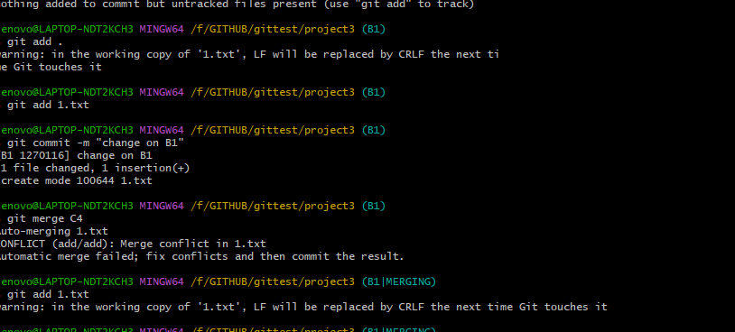
R5 git checkout B1 git add git commit -m " "
R6 git merge
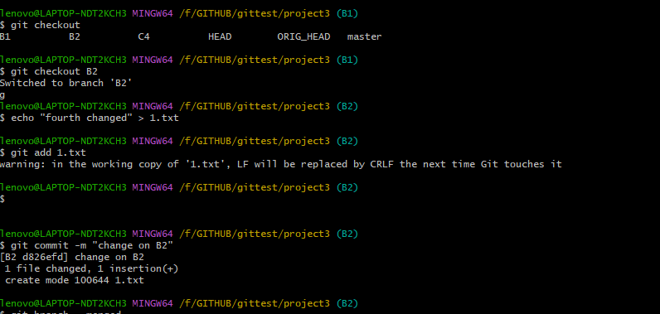
R7 git checkout B2 git add git commit -m " "
R8 git branch –merged git branch --no-merged
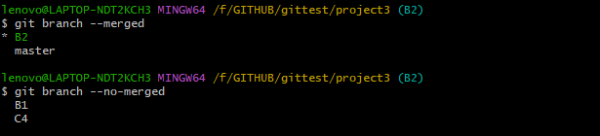
R9 git branch -d C4
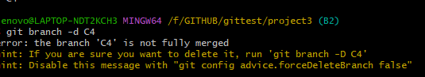
R10 git push origin
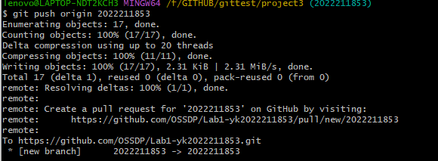
R11 git log --graph --oneline --all
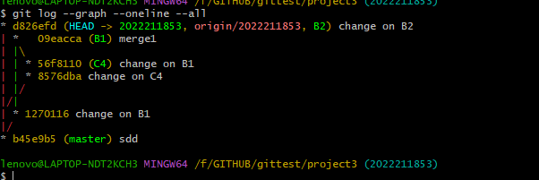

实验场景(3)：在线Git练习
给出完成的所有任务的命令，格式如下：
- 主要页面-基础篇
任务1：
操作命令集
git commit
git commit

任务2：
操作命令集
git branch bugFix
$ git checkout bugFix

任务3：
操作命令集
git checkout -b bugFix
$ git commit
$ git checkout main
$ git commit
$ git merge bugFix

任务4：
操作命令集
git checkout -b bugFix
$ git commit
$ git checkout main
$ git commit
$ git checkout bugFix
$ git rebase main

- 主要页面-高级篇
任务1：
操作命令集
git checkout C4

任务2：
操作命令集
git checkout bugFix^

任务3：
操作命令集
git branch -f main C6
$ git checkout HEAD~1
$ git branch -f bugFix HEAD~1

任务4：
操作命令集
git reset HEAD~1
$ git checkout pushed
$ git revert HEAD

- 主要页面-移动提交记录
任务1：
操作命令集
git cherry-pick C3 C4 C7

任务2：
操作命令集
git rebase -i HEAD~4

- 主要页面-杂项
任务1：
操作命令集
git checkout main
git cherry-pick C4

任务2：
操作命令集
git rebase -i HEAD~2
git commit –amend
git rebase -i HEAD~2
git branch -f main HEAD

任务3：
操作命令集
git checkout C1
Git cherry-pick C2
git checkout main
git checkout C2 C3

任务4：
操作命令集
git tag v0 C1
git tag v1 C2
git checkout v1

任务5：
操作命令集
git describe main
git commit

- 主要页面-高级话题*
任务1：
操作命令集
git checkout bugfix
git rebase C2
git checkout side
git rebase C3’
git checkout another
git rebase C6’
git branch -f main C7’
任务2：
操作命令集
git checkout HEAD~^2~ -b bugWork
git checkout main

任务3：
操作命令集
git checkout one
git cherry-pick C4 C3 C2
git checkout one
git cherry-pick C5 C4’ C3’ C2’
git branch -f three C2

- 远程页面-Git远程仓库
任务1：
操作命令集
git clone

任务2：
操作命令集
git commit
git checkout o/main
git commit

任务3：
操作命令集
git fetch

任务4：
操作命令集
git pull

任务5：
操作命令集
git clone
git fakeTeamwork 2
git commit
git pull

任务6：
操作命令集
git commit
git commit
git push
任务7：
操作命令集
git clone
git fakeTeamwork
git commit
git pull –rebase
git push

任务8：
操作命令集
git checkout -b feature
git branch -f main C1
git push

- 远程页面-Git远程仓库高级操作
任务1：
操作命令集
git fetch
git rebase o/main side1
git rebase side1 side2
git rebase side2 side3
git rebase side3 main
git push

任务2：
操作命令集
git checkout main
git pull
git merge side1
git merge side2
git merge side3
git push

任务3：
操作命令集
git checkout -b side o/main
git commit
git pull –rebase
git push

任务4：
操作命令集
git push origin main
git push origin foo

任务5：
操作命令集
git push origin foo:main
git push origin main^:foo

任务6：
操作命令集
git fetch origin C3:foo
git fetch origin C6:main
git checkout foo
git merge main

任务7：
操作命令集
git push origin :foo
git fetch origin :bar

任务8：
操作命令集
git pull origin C3:foo
git pull origin C2:side

- 通关后的主界面截图
完成规定任务后，“主页”和“远程”截图各一张，如下图所示：

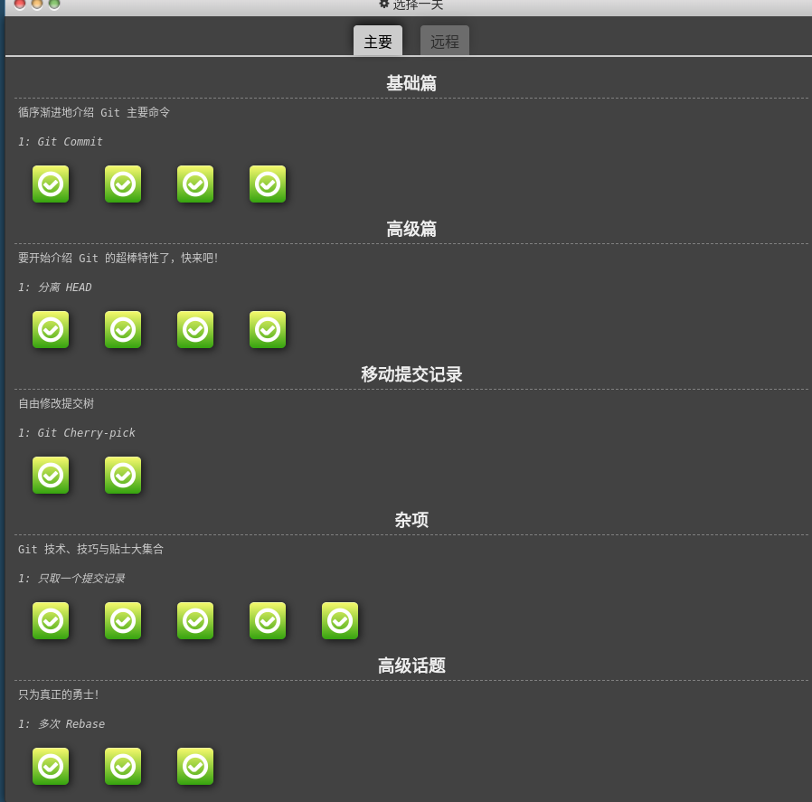

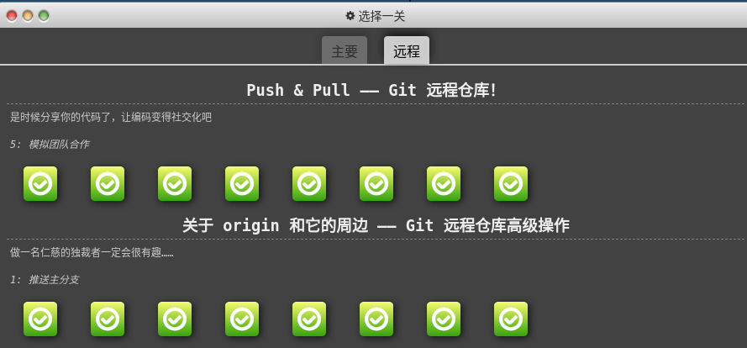

小结
对本次实验过程和结果的思考、对本次实验的收获、对本次实验的建议等。
更好地理解了 Git 的基本操作： 本次实验让我更加熟悉了 Git 的基本命令和操作流程，如 git init、git add、git commit 等。这些命令是 Git 的基础，掌握了这些命令后，能够快速进行版本控制管理。
掌握了分支管理的优势与合并技巧： 通过实验学会了如何使用 git branch 创建新分支，git checkout 切换分支，并通过 git merge 合并不同分支的改动。了解了分支管理的好处，特别是在多人协作开发时，分支允许开发人员独立开发，并在合适的时间合并代码。
解决冲突的实践经验： 在合并过程中，有时会遇到代码冲突。通过本次实验，我学习了如何手动解决冲突，并在合并后检查代码的完整性，确保最终合并后的代码是无错误的。使用 git merge --abort 在合并失败时也能安全回退到合并前的状态。
学会了查看历史记录与撤销提交： 通过使用 git log 查看提交历史，能够清楚了解项目的演进过程。此外，还通过 git reset、git revert 等命令，熟悉了如何撤销或修正错误提交，这在实际开发中非常有用。

